**软件需求规格说明书**

**1引言 2**

1.1目的 2

1.2需求与预期 2

1.3范围 2

**2系统概述 2**

2.1总体概述 2

2.2总体架构 2

2.3软件项目约束 3

**3详细描述 4**

3.1用例 4

（1）学生 4

（2）老师 4

（3）管理员 4

3.2活动流图 **5**

**4性能要求 6**

**1 引言**

**1.1 目的**

**该文档首先给出了整个系统的结构概况，然后又对功能需求、性能需求和其它非功能性需求进行了详细的描述。**

# 该文档详尽说明了这一软件产品的需求和规格，这些规格说明是进行设计的基础，也是编写测试用例和进行系统测试的主要依据。同时，该文档也是用户确定软件功能需求的主要依据。

1.2 需求和预期

该文档详尽说明了这一软件产品的需求和规格，这些规格说明是进行设计的基础，也是编写测试用例和进行系统测试的主要依据。同时，该文档也是用户确定软件功能需求的主要依据。

1．3范围

该产品是在积累了丰富经验的基础上进行开发的，在需求上，充分考虑了具体用户的实际情况。本产品将主要用户群体是在校的师生，方便师生的日常学习生活。

2系统概述

2.1系统概述

当今高校教务管理数据量大、难以统一管理，因此，教务管理系统也以方便、快捷、费用低的优点正慢慢地进入校园的生活，成为高校管理不可缺少的一部分。

本系统主要分为以下功能：

（1） 学生成绩录入及查询； （2） 学生选课； （3） 学生课表查询； （4） 教师课表查询； （5） 用户信息管理；

2.2总体架构：

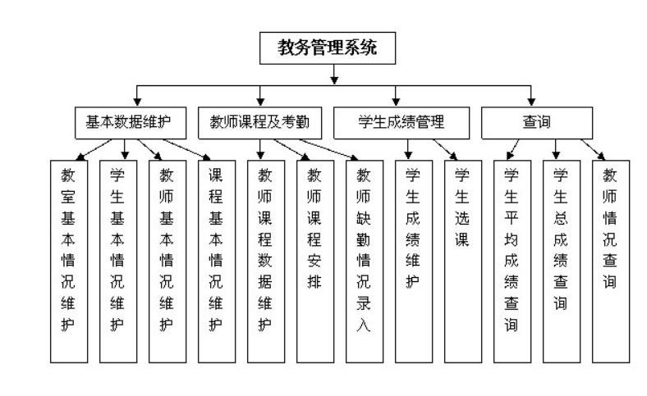

如上图为该系统的总体架构图：

2.3 软件项目约束

a. 系统的运行寿命的最小值：6年

  b. 进行系统方案选择比较的时间：1周

 c. 经费来源：**公司

d环境：Windows

e. 数据库：MYSQL

f 硬件条件：服务器sun工作站

g 系统投入使用的最晚时间：2个月

3. 详细描述

3.1 用例描述

（1）学生

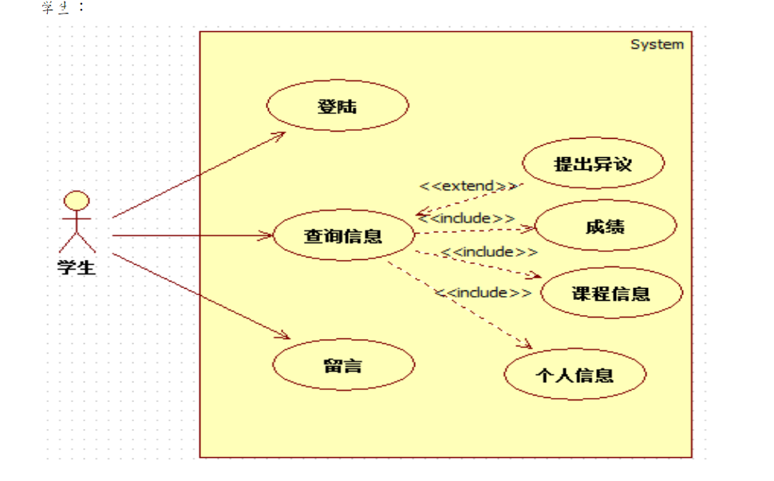

（2）教师

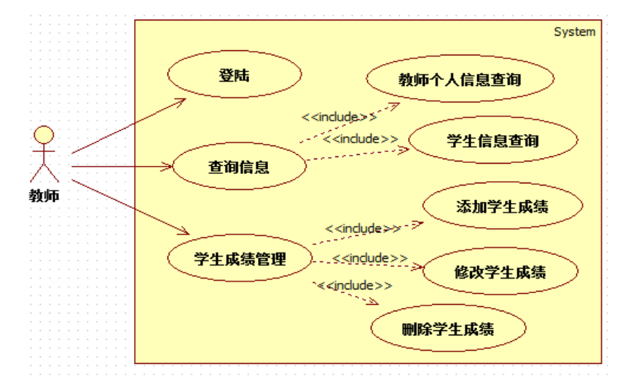

（3）管理员

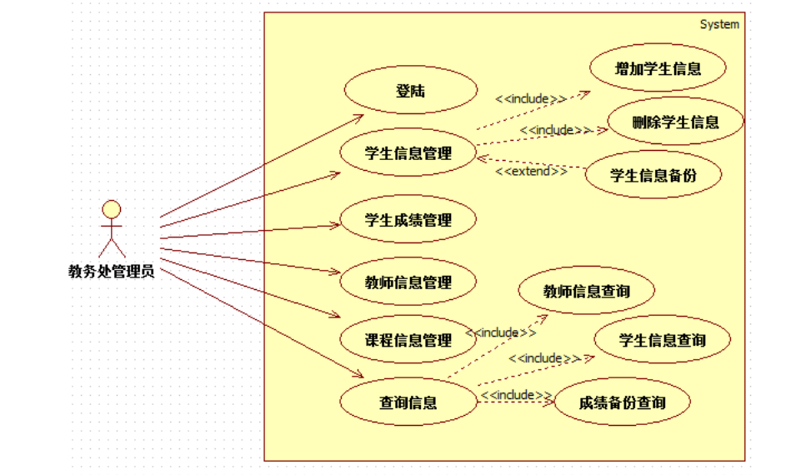

  3.2活动流图

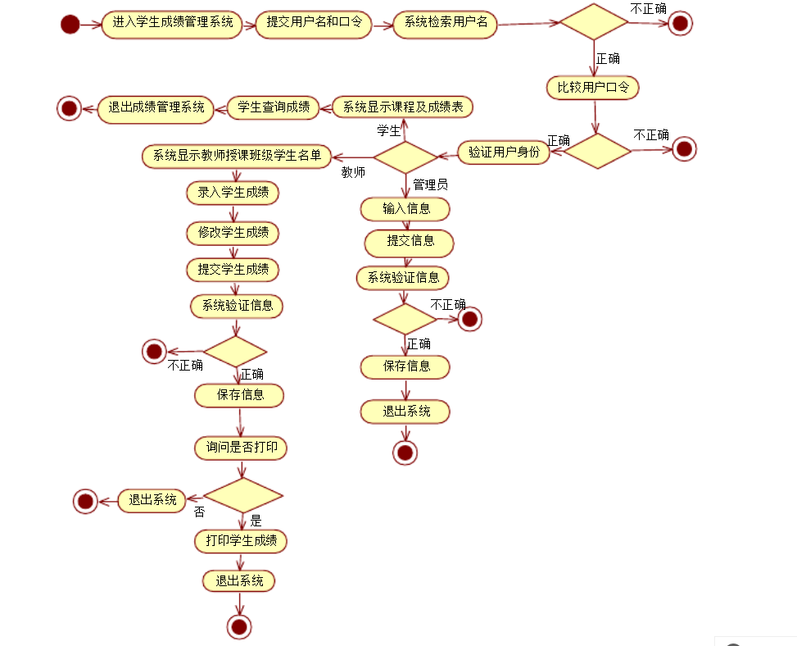

成绩查询如上图 选课结果如下图

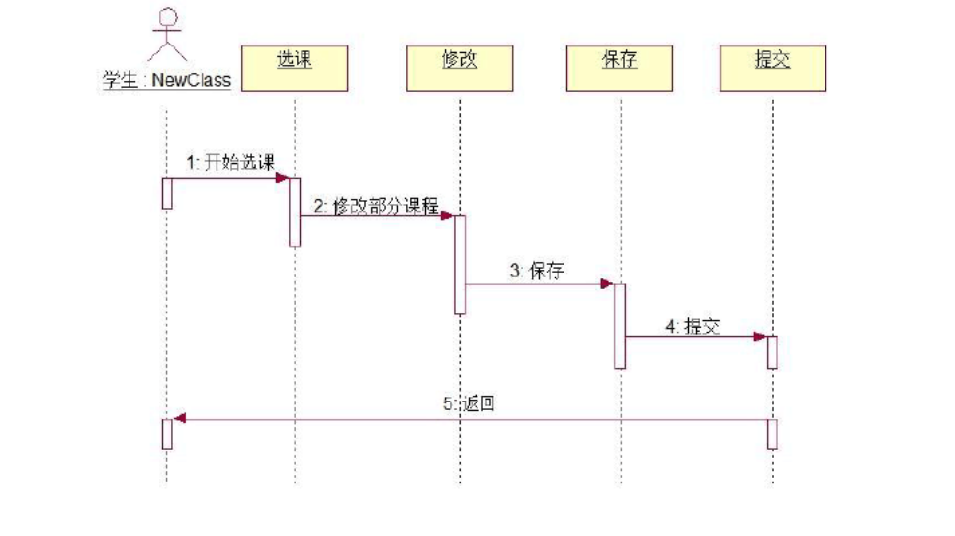

4性能要求

1. 教务系统需要存储大量用户信息，保证用户数据库的长期完整性和正确性，所以数据库系统应该具有备份和恢复功能。而且要求系统的服务器应该能够长期无故障的运行，能够便于管理员的操作。系统能全年持续运行，故障时间不超过千分之一，导致业务故障连续停止时间不超过八小时。满足高峰时段相应的要求。
2. 安全性要求比较高，对业务逻辑必须封装，限制不同用户的权限，以防止用户私自修改数据。
3. 教务系统在例如选课的时段流量会特别高，所以要增强系统的稳定性，防止系统在用户过多的情况下崩溃，至少能支持3000人同时在线，进行选课、查询成绩课程表等操作。
4. 手机用户一般使用安卓系统，也有少量iOS系统，电脑登录网页登录的兼容性较强，适合各种操作系统，要针对客户的平台设计出不同的客户端。手机用户一般使用安卓系统，也有少量iOS系统，电脑登录网页登录的兼容性较强，适合各种操作系统，要针对客户的平台设计出不同的客户端。